Temperatur i klasselokalet
I vinteren 2022/23 blev temperaturen i danske skoler sænket til 19 °C for at håndtere de stigende energipriser, men den optimale temperatur for komfort og koncentration ligger ifølge en Realdania-rapport mellem 21 og 23 °C. I dette forløb skal I konstruere jeres eget termometer baseret på en NTC-termistor for at måle temperaturen præcist i klasseværelset. Forløbet bygger på kernestof i termodynamik og ellære og bringer jeres viden om energi, varme og Arduino-programmering fra teknologi i spil.

Et engineering-forløb til fysik B Elevark: Narrativ og udfordring
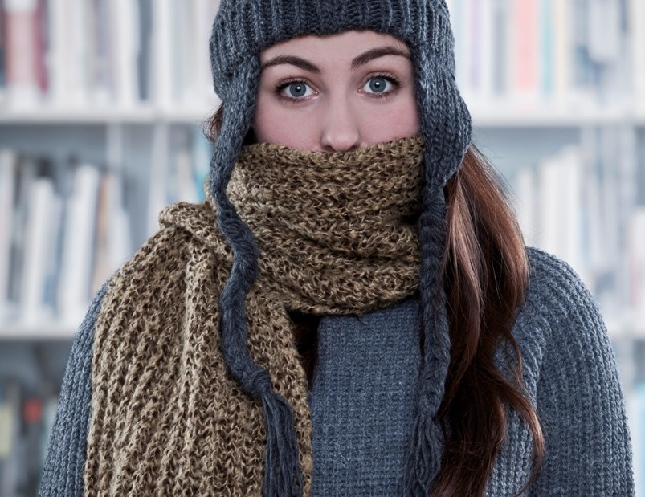

udviklet AF
Kasper W. Risgaard, EUC-Nord, htx, i samarbejde med Engineer the Future og med støtte fra Villum Fonden, Novo Nordisk Fonden og Lundbeckfonden.

LektionsplaN
Lektion | Engineering designproces | Aktiviteter | Noter | Materialer
1-2 |  | Præsentation af engineering designproces-modellen og narrativ |  | Metodekort: Problemskitse og Videnskortlægning (downloades her: Metodekort)  Evt. PPT: Engineering-forløb - Introduktion til engineering til introduktion af engineering
3 |  | Besøg af pedel, som viser hvordan skolens varmesystem virker
4 | 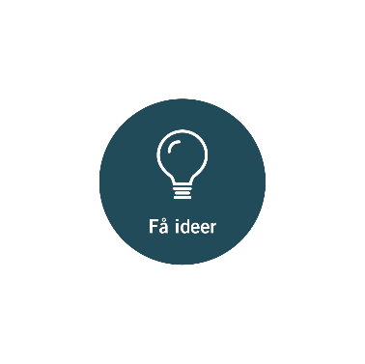 | Udfyldelse af metodekort samt kortlægning af viden |  | Metodekort til brainstorm
5-6 | 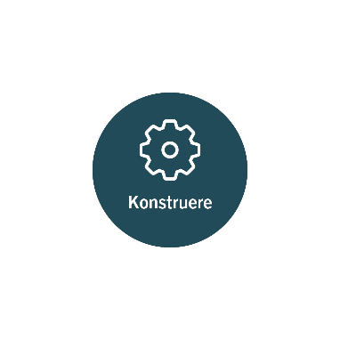 | Elev-tjek af, om der er enighed om projektets status.  Eleverne er i gang med at konstruere deres termometer. |  | Adgang til laboratoriet  Elevark 1: Fagudtryk fra forløbet – tjekliste
7-10 |  | Fælles gennemgang af princippet: Byg – kalibrer – test af termometer. |  | Adgang til laboratoriet  Elevark 2: Trinene i at bygge et termometer
11 |  | Udarbejdelse af poster og planlægning af præsentation |  | Metodekort: Engineering-poster og Præsentation
12 |  | Fremlæggelse af poster for opponentgruppe | .

